斜井牵引车
技术领域
本实用新型涉及一种牵引车装置，特别是用于生产矿井中，副斜井绞车向井上下牵引大型设备时，绞车钢丝绳承重超标时的一种斜井牵引车。
背景技术
在如今矿井机械化采煤程度越来越高的情况下，许多采煤设备制造的越来越重，如液压支架就有25吨多重，这些大型设备在出人井过程中，原有副斜井绞车钢丝绳难以承受这么大的拉力。如果不解决这一问题，很容易造成钢丝绳断裂，设备飞车，更可能导致现场工作人员人身伤害和设备埙坏，是一个非常大的安全隐患。
发明内容
本实用新型为了解决钢丝绳断裂、设备飞车等问题，提供了一种斜井牵引车。
本实用新型是通过以下技术方案实现的：一种斜井牵引车，包括平板车，其特征在于，还包括中心线在竖直方向上且对称的安装于平板车上端端部的两个导向轮，固定于平板车上端中部的连接座，中心线在竖直方向上且安装于连接座上的滑轮，均呈“门”型的导向轮压板和滑轮压板，
所述导向轮压板横跨在两个导向轮上方且两个导向轮的轴固定于导向轮压板和平板车之间，导向轮压板的自由端分别固定于两个导向轮两侧的平板车上；所述滑轮压板横跨在滑轮上方且滑轮的轴固定于滑轮压板和连接座之间，滑轮压板的自由端分别固定于滑轮两侧的平板车上；
远离两个导向轮的连接座一侧铰接有连接环，位于两个导向轮与滑轮之间的平板车上端与两个导向轮相对应的安装有中心线在水平方向上的的两个支撑轮。
具体使用时，绞车钢丝绳牵引头穿过其中一个导向轮外侧与导向轮压板之间的空隙、其中一个支撑轮上方后，再穿过滑轮其中一侧与滑轮压板之间的空隙后沿滑轮环绕后，进一步穿过滑轮另外一侧与滑轮压板之间的空隙，然后横跨在另一个支撑轮上方后穿过另外一个导向轮外侧与导向轮压板之间的空隙，然后绞车钢丝绳的牵引头固定在副斜井口，大型设备与牵引车的连接环相连，然后液压支架等大型设备由牵引车牵引下井，大型设备与牵引车同时移动。这样绞车钢丝绳的承重变为被牵引大型设备重量的一半，极大降低了运输安全风险。
本实用新型所述的斜井牵引车，可提高矿井运输系统的安全性,降低运输事故，应用于生产矿井中，副斜井绞车向井上下牵引大型设备时，绞车钢丝绳承重超标时的一种牵引车装置。
附图说明
图1为本实用新型所述斜井牵引车的主视图。
图2为图1中A-A剖视图。
图中：1-导向轮，2-导向轮压板，3-支撑轮，4-滑轮，5-滑轮压板，6-连接环，7-平板车，8-连接座，9-固定板。
具体实施方式
一种斜井牵引车，包括平板车7，还包括中心线在竖直方向上且对称的安装于平板车7上端端部的两个导向轮1，固定于平板车7上端中部的连接座8，中心线在竖直方向上且安装于连接座8上的滑轮4，均呈“门”型的导向轮压板2和滑轮压板5，
所述导向轮压板2横跨在两个导向轮1上方且两个导向轮1的轴固定于导向轮压板2和平板车7之间，导向轮压板2的自由端分别固定于两个导向轮1两侧的平板车7上；所述滑轮压板5横跨在滑轮4上方且滑轮4的轴固定于滑轮压板5和连接座8之间，滑轮压板5的自由端分别固定于滑轮4两侧的平板车7上；
远离两个导向轮1的连接座8一侧铰接有连接环6，位于两个导向轮1与滑轮4之间的平板车7上端与两个导向轮1相对应的安装有中心线在水平方向上的的两个支撑轮3。
具体实施时，为了保证连接座8的稳固性，所述连接座8是通过固定于平板车7上端的固定板9固定于平板车7上的。

权利要求书
1.一种斜井牵引车，包括平板车（7），其特征在于，还包括中心线在竖直方向上且对称的安装于平板车（7）上端端部的两个导向轮（1），固定于平板车（7）上端中部的连接座（8），中心线在竖直方向上且安装于连接座（8）上的滑轮（4），均呈“门”型的导向轮压板（2）和滑轮压板（5），
所述导向轮压板（2）横跨在两个导向轮（1）上方且两个导向轮（1）的轴固定于导向轮压板（2）和平板车（7）之间，导向轮压板（2）的自由端分别固定于两个导向轮（1）两侧的平板车（7）上；所述滑轮压板（5）横跨在滑轮（4）上方且滑轮（4）的轴固定于滑轮压板（5）和连接座（8）之间，滑轮压板（5）的自由端分别固定于滑轮（4）两侧的平板车（7）上；
远离两个导向轮（1）的连接座（8）一侧铰接有连接环（6），位于两个导向轮（1）与滑轮（4）之间的平板车（7）上端与两个导向轮（1）相对应的安装有中心线在水平方向上的的两个支撑轮（3）。
2.根据权利要求1所述的一种斜井牵引车，其特征在于，所述连接座（8）是通过固定于平板车（7）上端的固定板（9）固定于平板车（7）上的。
说明书摘要
本实用新型涉及一种牵引车装置，特别是用于生产矿井中，副斜井绞车向井上下牵引大型设备时，绞车钢丝绳承重超标时的一种斜井牵引车，包括平板车，其特征在于，还包括中心线在竖直方向上且对称的安装于平板车上端端部的两个导向轮，固定于平板车上端中部的连接座，中心线在竖直方向上且安装于连接座上的滑轮，均呈“门”型的导向轮压板和滑轮压板。本实用新型所述的斜井牵引车，可提高矿井运输系统的安全性,降低运输事故，应用于生产矿井中，副斜井绞车向井上下牵引大型设备时，绞车钢丝绳承重超标时的一种牵引车装置。

说明书附图
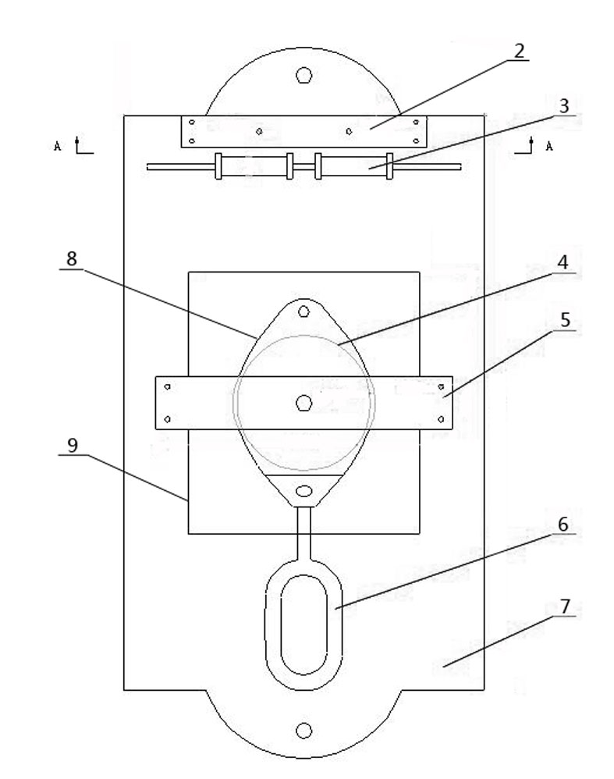
图1
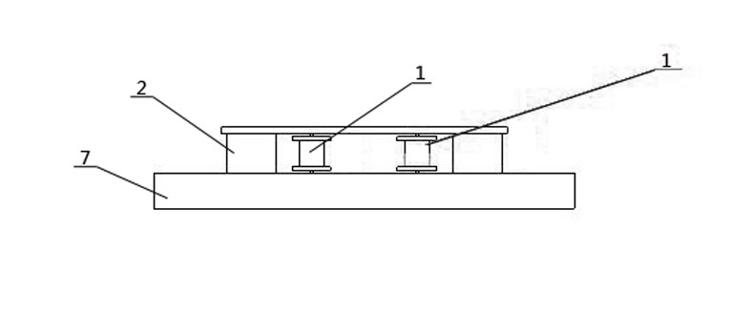
图2

